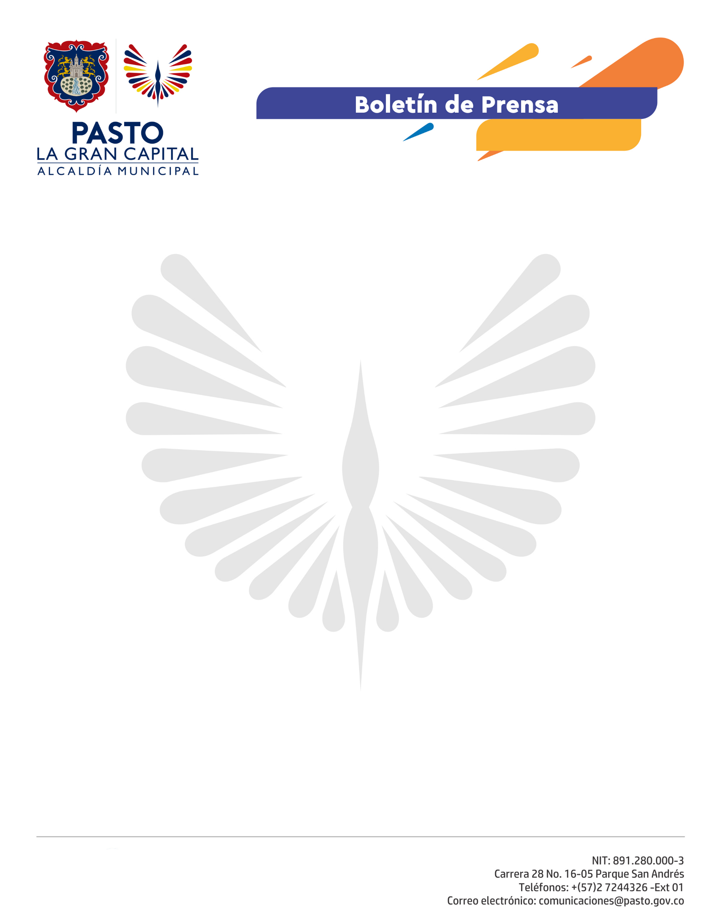
No. 126

24 de marzo de 2021

ALCALDÍA DE PASTO ESTUDIA NUEVAS MEDIDAS
PARA SEMANA SANTA

En concordancia con las medidas adoptadas por el Gobierno Nacional, ante el incremento de ocupación de camas UCI en algunas ciudades del país, la Alcaldía de Pasto solicitó al Ministerio del Interior la autorización para implementar medidas complementarias durante la Semana Santa.

Es oportuno aclarar que actualmente el nivel de ocupación de las camas UCI en Pasto, está por debajo del 70% por lo que se debe tener en cuenta que las recientes disposiciones del Gobierno Nacional se imparten solamente para los municipios con niveles superiores a ese porcentaje.

“Por encima de cualquier situación priorizamos la vida y la protección de la salud de los habitantes del municipio, por eso, se tomarán las medida necesarias en cuanto cambie la situación de camas UCI. Hay que tener en cuenta que Pasto atiende y recibe a las personas que necesitan de estos cuidados en todo el departamento, por lo que estamos pendientes todos los días de la evolución”, afirmó el Secretario de Gobierno con asignación de funciones de Alcalde, Carlos Bastidas.

En lo concerniente a las actividades conmemorativas de la Semana Santa, el funcionario explicó las conclusiones adoptadas, tras los diálogos con los representantes de la Diócesis de Pasto:

- Están restringidas actividades puntuales como peregrinaciones a los monumentos y sitios turísticos, como la Cruz del corregimiento de San Fernando o hacia otros municipios como Las Lajas y El Tambo.
- No están autorizadas las tradicionales visitas a los monumentos del Jueves Santo ni las procesiones de Viernes Santo.
- Así mismo, las actividades religiosas y culturales que se están coordinando con la Secretaría de Cultura, se realizarán bajo los protocolos de bioseguridad respectivos.

La Administración Municipal invita a los fieles católicos, y a toda la ciudadanía, a vivir su fe desde casa, puesto que todos los eventos de la Semana Mayor serán transmitidos a través de los canales locales y medios virtuales de las diferentes entidades vinculadas.

Así mismo, se reitera que la información de las medidas adoptadas por la Administración Municipal, son emitidas únicamente desde los canales oficiales de la Alcaldía de Pasto.

